**REZULTATI PODUZETNIKA SA SJEDIŠTEM U URBANOJ AGLOMERACIJI SPLIT U 2019. GODINI**

Odlukom Ministarstva regionalnoga razvoja i fondova Europske unije 30. studenoga 2015. godine, ustrojena je Urbana aglomeracija Split[1]. Od ukupno 55 gradova i općina Splitsko-dalmatinske županije, Urbanom aglomeracijom Split obuhvaćeno je 13 jedinica, i to: šest gradova (Split, Kaštela, Omiš, Sinj, Solin i Trogir) i sedam općina (Dicmo, Dugi rat, Dugopolje, Klis, Lećevica, Muć i Podstrana).[2]

**Shema 1**. **Područje Urbane aglomeracije Split**

|  |  |  |
| --- | --- | --- |
| |  | | --- | | [Slikovni rezultat za urbana aglomeracija split](https://www.google.hr/imgres?imgurl=http://www.klis.hr/wp-content/uploads/2016/06/urbana-agl.-540x381.jpg&imgrefurl=https://www.klis.hr/2278/javni-poziv-za-iskazivanje-prijedloga-i-primjedbi-na-nacrt-strategije-razvoja-urbane-aglomeracije-split-za-razdoblje-2015-2020/&docid=8r2pckwK-e7vKM&tbnid=esxiT_9WNNLSBM:&vet=10ahUKEwiYw5HP9PvZAhVBPFAKHT-tDZoQMwg-KAwwDA..i&w=540&h=381&itg=1&bih=585&biw=1280&q=urbana%20aglomeracija%20split&ved=0ahUKEwiYw5HP9PvZAhVBPFAKHT-tDZoQMwg-KAwwDA&iact=mrc&uact=8) | | U 2019. godini na području gradova i općina obuhvaćenih Urbanom aglomeracijom Split, bilo je 11.511 poduzetnika. Riječ je o poduzetnicima koji su sastavili i u Registar godišnjih financijskih izvještaja podnijeli točan i potpun godišnji financijski izvještaj za 2019. godinu. Kod 11.511 poduzetnika bilo je 65.426 zaposlenih, što je prosječno 5,7 zaposlenih po poduzetniku s prosječnom plaćom od 5.132 kune.  To je u odnosu na 2018. godinu povećanje broja poduzetnika (11.061) za 450 i broja zaposlenih (62.277 za 3.149 s tim da je prosječan broj zaposlenih bio najveći 2017. godine (6,1 zaposlen po poduzetniku). |

Od ukupnog broja poduzetnika (11.511), čije je sjedište na području Urbane aglomeracije Split, najviše je poduzetnika u Splitu (7.798 ili 67,7%), a najmanje u Lećevici (11 ili 0,1%).

**Tablica 1. Broj poduzetnika i osnovni financijski rezultati poslovanja poduzetnika u gradovima/općinama Urbane aglomeracije Split u 2019. godini** *(iznosi u tisućama kuna)*



*Izvor: Fina, Registar godišnjih financijskih izvještaja, obrada GFI-a za 2019. godinu*

U 2019. godini poduzetnici čije je sjedište na području Urbane aglomeracije Split, ostvarili su ukupne prihode u iznosu od 44,1 milijardu kuna, što je povećanje od 15,8% u odnosu na 2018. godinu (njihov udio u ukupnim prihodima poduzetnika Splitsko-dalmatinske županije je 82,4%), te ukupne rashode u iznosu od 43,1 milijardu kuna, što je povećanje od 19,7% u odnosu na prethodnu godinu. U 2019. godini poduzetnici Urbane aglomeracije Split iskazali su pozitivan konsolidirani financijski rezultat u iznosu od 535,0 milijuna kuna, uz napomenu da su poduzetnici sa sjedištem u Splitu, Trogiru i te Lećevici ostvarili neto gubitak u ukupnom iznosu od 295,2 milijuna kuna. Na ovaj negativni rezultat najviše je utjecao gubitak društva KERUM d.o.o. u stečaju iz Splita, koje je iskazalo gubitak razdoblja u iznosu od 645,0 milijuna kuna. Prema ukupnom prihodu u Urbanoj aglomeraciji Split najveći je udio poduzetnika sa sjedištem u Splitu (61,6%) s ostvarenih 27,2 milijarde kuna, Solinu (9,4%) s 4,2 milijarde kuna i Kaštelima (8,0%) s 3,5 milijardi kuna ukupnih prihoda.

**Tablica 2. Osnovni financijski podaci poslovanja poduzetnika na području Urbane aglomeracije Split i poduzetnika Splitsko-dalmatinske županije u 2019. godini** *(iznosi u tisućama kuna, prosječne plaće u kn)*



*Izvor: Fina, Registar godišnjih financijskih izvještaja, obrada GFI-a za 2019. godinu*

Iz prezentiranih je podataka vidno da poduzetnici Urbane aglomeracije Split imaju veliki udio u ukupnim prihodima (82,4%) i neto dobiti (61,1%) poduzetnika Splitsko-dalmatinske županije.

**Grafikon 1. Udio poduzetnika Urbane aglomeracije Split u ukupnom prihodu i neto dobiti poduzetnika Splitsko-dalmatinske županije u 2019. godini**

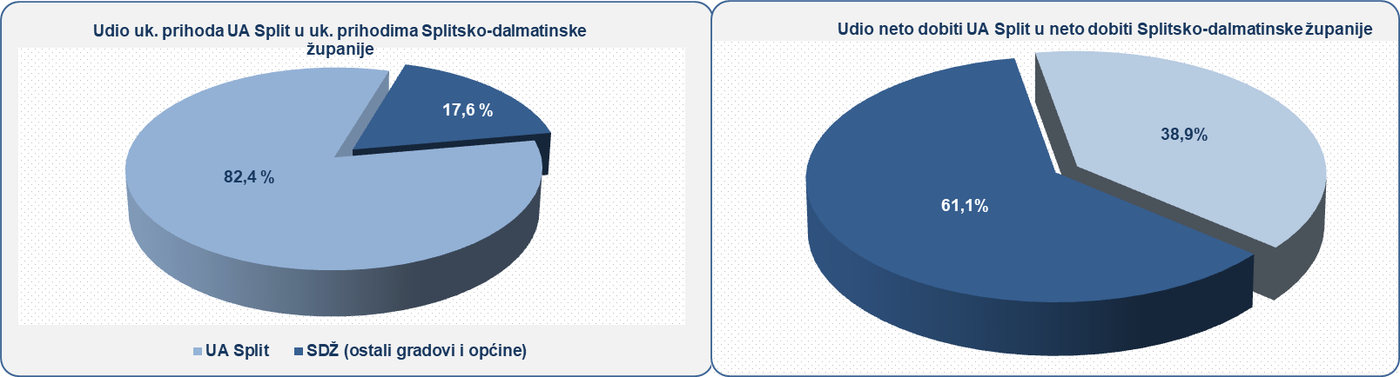

*Izvor: Fina, Registar godišnjih financijskih izvještaja, obrada GFI-a za 2019. godinu*

Za usporedbu, u tablici 3. prezentirani su osnovni rezultati i brojčano stanje poduzetnika i zaposlenih kod poduzetnika u Splitsko-dalmatinskoj županiji, Urbanoj aglomeraciji Split i Splitu u 2019. godini.

**Tablica 3**. **Usporedba osnovnih financijskih rezultata poduzetnika na području Splitsko-dalmatinske županije, Urbane aglomeracije Split i grada Splita u 2019. godini** (*iznosi u tisućama kn, plaće u kn)*

| **Naziv terit. razine** | **Broj poduzetnika** | **Broj zaposlenih** | **Prosječna mjes. neto plaća** | **Ukupni prihodi** | **Ukupni rashodi** | **Dobit razdoblja** | **Gubitak razdoblja** | **Neto dobit** |
| --- | --- | --- | --- | --- | --- | --- | --- | --- |
| **SDŽ** | 15.077 | 83.229 | 5.069 | 53.584.066 | 52.105.968 | 3.506.477 | 2.630.981 | 875.496 |
| **UAS** | 11.511 | 65.426 | 5.132 | 44.138.307 | 43.096.499 | 2.875.662 | 2.340.667 | 534.995 |
| **Grad Split** | 7.798 | 39.497 | 5.174 | 27.187.766 | 26.948.756 | 1.696.186 | 1.757.255 | -61.070 |

*Izvor: Fina, Registar godišnjih financijskih izvještaja, obrada GFI-a za 2019. godinu*

Udio poduzetnika sa sjedištem u gradu Splitu u broju poduzetnika Urbane aglomeracije Split je 67,7%, u broju zaposlenih 60,4%, ukupnim prihodima 61,6%, ukupnim rashodima 62,5%, dobiti razdoblja 59,0%, gubitku razdoblja 75,1%, uvozu 43,3%, izvozu 44,7% i investicijama u novu dugotrajnu imovinu 51,9%.

Među poduzetnicima Urbane aglomeracije Split, prema ostvarenom ukupnom prihodu u 2019. godinu najbolji je TOMMY d.o.o. iz Splita s 3,1 milijardu kuna ukupnih prihoda (tablica 4.).

**Slika 1. Prikaz rezultata poslovanja TOMMY d.o.o. iz Splita u 2019. godini**

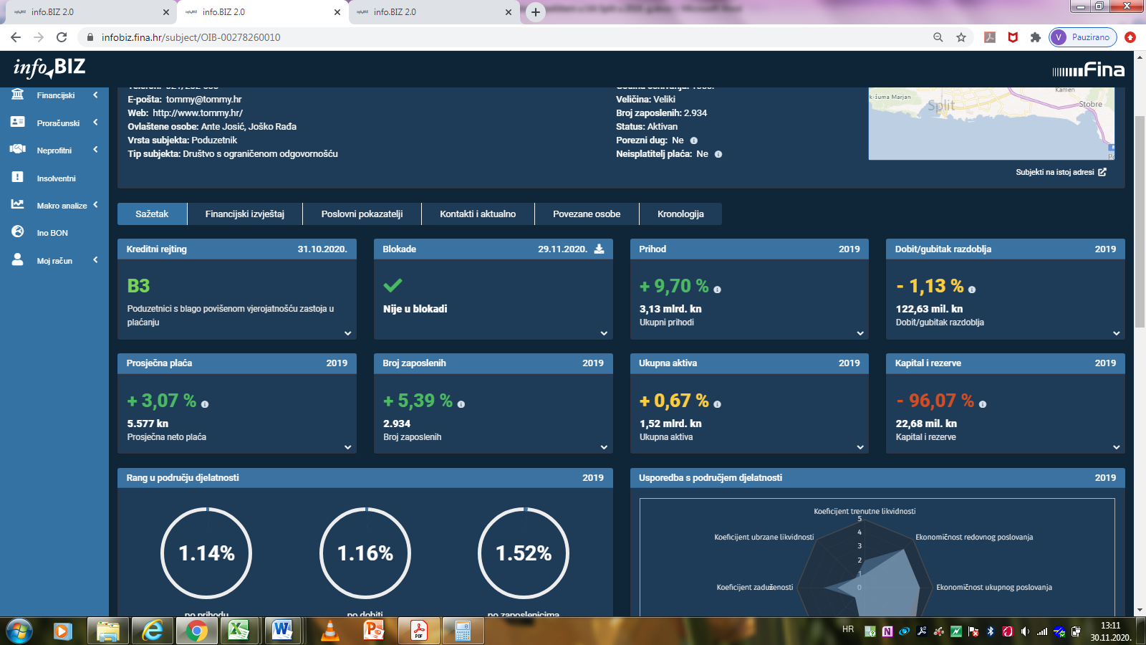

*Izvor: Financijska agencija, servis* [*info.BIZ*](https://www.fina.hr/info.biz)

**Tablica 4. TOP 10 poduzetnika prema ukupnim prihodima na razini Urbane aglomeracije Split u 2019.** *(iznosi u tisućama kuna)*



*Izvor: Fina, Registar godišnjih financijskih izvještaja, obrada GFI-a za 2019. godinu*

**Prema produktivnosti (prihodu po zaposlenom),** prvi su poduzetnici sa sjedištem u općini Dicmo, s 1,1 milijun kuna, čemu je najviše doprinio mikro poduzetnik, PODRUG COLOR, obrt za trgovinu i usluge, vl. P. Podrug s jednim zaposlenim i prosjekom od 3,0 milijuna kuna prihoda po zaposlenom.

Prema istom kriteriju iza poduzetnika općine Dicmo, poduzetnici su općina Dugopolje sa 769 tisuća kuna i Kaštela sa 709 tisuća kuna prihoda po zaposlenom. Za usporedbu, produktivnost poduzetnika na razini Urbane aglomeracije Split bila je 675 tisuća kuna, a na razini RH 821 tisuću kuna.

**Grafikon 2. Prihod po zaposlenom u 2019. g. na razini Urbane aglomeracije Split** *(iznosi u tisućama kuna)*

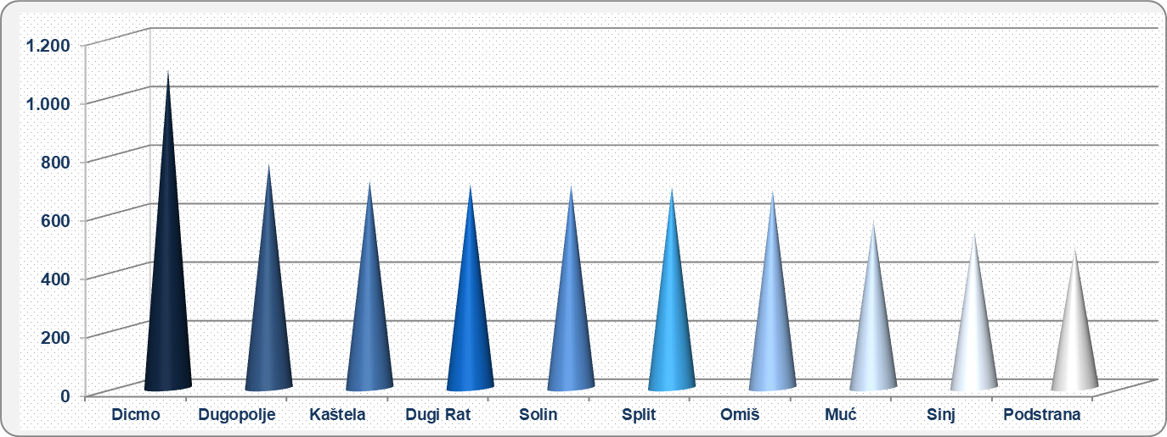

*Izvor: Fina, Registar godišnjih financijskih izvještaja,obrada GFI-a za 2019. godinu*

**Prosječna mjesečna neto obračunata plaća** zaposlenih kod poduzetnika Urbane aglomeracije Split, u 2019. godini iznosila je 5.132 kune, što je 7,3% više u odnosu na 2018. godinu. Prosječna mjesečna neto plaća obračunata zaposlenima kod poduzetnika Urbane aglomeracije Split viša je za 1,2% od prosječne plaće zaposlenih kod poduzetnika u Splitsko-dalmatinskoj županiji (5.069 kuna) i manja za 11,7% od plaće zaposlenih kod poduzetnika na razini RH (5.815 kuna).

**Najviša** prosječna mjesečna neto plaća obračunana je zaposlenima kod poduzetnika sa sjedištem u općini Dicmo (6.035 kuna) i viša je za 17,6% od prosječne plaće obračunate zaposlenima kod poduzetnika Urbane aglomeracije Split (5.132 kune). Prema visini prosječne mjesečne neto plaće iza poduzetnika sa sjedištem u Dicmu, slijede poduzetnici grada Kaštela (5.616 kn), općine Dugopolje (5.258 kn) i grada Splita (5.174 kn).

**Najniža** prosječna mjesečna neto plaća obračunana je zaposlenima kod poduzetnika sa sjedištem u općini Lećevica (3.115 kn) i niža je za 39,3% u odnosu na prosječnu plaću obračunanu zaposlenima kod poduzetnika na razini Urbane aglomeracije Split (5.132 kn).

U 2019. godini zaposlenima kod poduzetnika sa sjedištem u Splitu obračunana je prosječna mjesečna neto plaća u iznosu od 5.174 kune, što je za 0,8% više od prosjeka na razini svih poduzetnika sa sjedištem u Urbanoj aglomeraciji Split (5.132 kn) i 2,1% više od prosječne mjesečne plaće zaposlenih kod poduzetnika u Splitsko-dalmatinskoj županiji (5.069 kn).

**Grafikon 3. Prosječna mjesečna neto plaća po zaposlenom u 2019. godini u TOP 5 gradova i općina Urbane aglomeracije Split, Splitsko-dalmatinskoj županiji i RH** *(iznosi u kunama)*

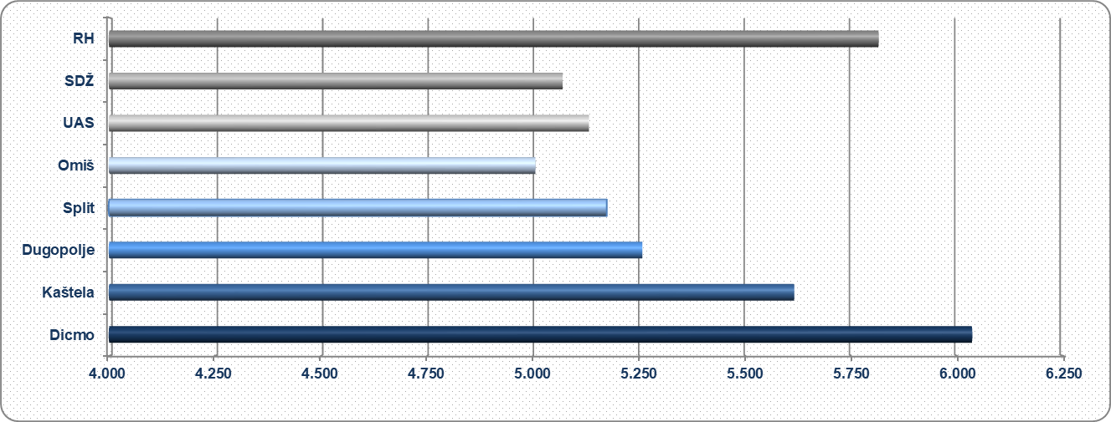

*Izvor: Fina, Registar godišnjih financijskih izvještaja, obrada GFI-a za 2019. godinu*

Za usporedbu, prosječna mjesečna neto plaća zaposlenih kod poduzetnika na razini RH u 2019. godini iznosila je 5.815 kuna, što je 13,3% više u odnosu na prosječnu mjesečnu neto plaću na razini Urbane aglomeracije Split (5.132 kn) i 14,7% više u odnosu na prosječnu mjesečnu neto plaću na razini Splitsko-dalmatinske županije (5.069 kn).

[*Info.BIZ*](https://www.fina.hr/info.biz) *servis pruža uvid u informacije o uspješnosti poslovanja i financijskom položaju svih poslovnih subjekata te o poslovnoj okolini u kojoj oni djeluju. Najveća je i najažurnija baza poslovnih informacija za više od* ***823.000 poslovnih subjekata iz više od 30 izvora.*** *Omogućuje brže, jednostavnije i sigurnije donošenje poslovnih odluka, sustavno praćenje klijenata, olakšava izradu poslovnih analiza te praćenje trendova i prepoznavanje potencijala na tržištu.*

*Ako ste zainteresirani i želite ugovoriti uslugu ili kupiti veći broj paketa:* [*prodaja@fina.hr*](mailto:prodaja@fina.hr)

*Ako trebate korisničku podršku: 0800 0080,* [*info@fina.hr*](mailto:info@fina.hr)

*Informacija o tome je li poslovni subjekt u blokadi ili ne, dostupna je korištenjem usluge* [*FINA InfoBlokade*](http://www.fina.hr/Default.aspx?sec=1538) *slanjem SMS poruke na broj 818058, te korištenjem* [*WEB aplikacije JRR*](https://jrr.fina.hr/jrir/) *tj. uvidom u podatke o računima i statusu blokade poslovnih subjekata, koji se ažuriraju u* [*Jedinstvenom registru računa*](http://www.fina.hr/Default.aspx?sec=972) *kojega u skladu sa zakonskim propisima, od 2002. godine, vodi Financijska agencija.*

*Kontakt adresa* [*jrr@fina.hr*](mailto:jrr@fina.hr)

1. Usvajanjem novog Zakona o regionalnom razvoju (NN, 147/14), koji je u primjeni od 1. siječnja 2015. godine, uvedena je mogućnost stvaranja urbanih aglomeracija oko četiri najveća hrvatska grada: Zagreba, Splita, Rijeke i Osijeka, uz mogućnost širenja i na druge veće gradove, s ciljem ostvarenja strategije Europske unije do 2020. godine. Podaci pokazuju da oko 70 % stanovništva EU živi u urbanim područjima. Izvor: FERATA, preuzeto 25. 11. 2020.
2. Središnji državni portal, Ustrojena urbana aglomeracije Split, preuzeto 25.11. 2020. <https://razvoj.gov.hr/prva-urbana-aglomeracija-u-republici-hrvatskoj-urbana-aglomeracija-split/3190>